2011—2012学年度下学期期末考试高一年级化学科答案
1-5：DCBCB 6-10: DBCAD 11-15: DCCCD 16-20: CCBAB 21-25: DCCDA
26、（13分）(1) 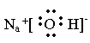 （1分）
(2)离子键、极性键（只答共价键不得分） （各1分） (3)向Na₂S溶液中加入Cl₂水，若有淡黄色沉淀，则Cl的非金属性强于S （其他合理答案给分） （2分）
电解

(4)2NaCl (熔融) 2Na + Cl₂↑ （2分）

(5)N₂H₄ + 4OH⁻ —4e⁻ = N₂ + 4H₂O （2分）

(6)2Al + Fe₂O₃ 2Fe + Al₂O₃ （2分）

混合物上面加少量KClO₃固体，插入镁带，点燃镁带。 （2分）
27、（7分）（每空各1分）
I、(1)将浓硫酸沿器壁注入浓硝酸中，并用玻璃棒不断搅拌 (4)C (5)不属于 —NO₂
II、测定反应后溶液的pH pH 接近7或pH 变大 （其他合理答案给分）
III、AE
28、（9分）
(1)放热 （1分） (2)BD （2分）
(3)0.012 mol·L^{－1}·S^{－1} 30% （各2分） (4)B （2分）
29、（11分）（除（5）1分，其余每问2分）
(1) 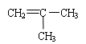 (2) 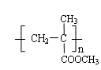
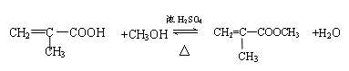
(3)羧基、碳碳双键

(4)

(5) ⑤ (6) 4

